**Experiment: 1**

**Aim:** Write a Java program to perform basic Calculator operations.

**Software:** VS Code

**Code:-**

// Write a Java program to perform basic Calculator operations.

import java.util.*;

public class Programm1

{

    public static void main(String[] args)

    {

        Scanner sc = new Scanner(System.in);

        int num1,num2,choice;

        double ans;

        System.out.print("Enter The Choice:-\n1-Addition\n2-Substraction\n3-Multiplication\n4-Division\n5-Modulo Operation");

        System.out.println("\n6-Square\n7-Cube\n8-Square-Root\n9-Expotential\n10-Factorial");

        choice = sc.nextInt();

        switch (choice) {

            case 1:

            {

                System.out.print("Enter The First Number:-");

                num1 = sc.nextInt();

                System.out.print("Enter The Second Number:-");

                num2 = sc.nextInt();

                ans = num1 + num2 ;

                System.out.print("The Addition Of " + num1 + " and" + num2 +" Is "+ ans);

                break;

            }

            case 2:

            {

                System.out.print("Enter The First Number:-");

                num1 = sc.nextInt();

                System.out.print("Enter The Second Number:-");

                num2 = sc.nextInt();

                ans = num1 - num2 ;

                System.out.print("The Substraction Of " + num1 + " and" + num2 +" Is "+ ans);

                break;

            }

            case 3:

            {

                System.out.print("Enter The First Number:-");

                num1 = sc.nextInt();

                System.out.print("Enter The Second Number:-");

                num2 = sc.nextInt();

                ans = num1 * num2 ;

                System.out.print("The Multiplication Of " + num1 + " and" + num2 +" Is "+ ans);

                break;

            }

            case 4:

            {

                System.out.print("Enter The First Number:-");

                num1 = sc.nextInt();

                System.out.print("Enter The Second Number:-");

                num2 = sc.nextInt();

                ans = num1 + num2 ;

                System.out.print("The Division Of " + num1 + " and" + num2 +" Is "+ ans);

                break;

            }

            case 5:

            {

                System.out.print("Enter The First Number:-");

                num1 = sc.nextInt();

                System.out.print("Enter The Second Number:-");

                num2 = sc.nextInt();

                ans = num1 % num2 ;

                System.out.print("The Modules-Operations Of " + num1 + " and" + num2 +" Is "+ ans);

                break;

            }

            case 6:

            {

                System.out.print("Enter The Number:-");

                num1 = sc.nextInt();

                ans =  Math.pow(num1, 2);

                System.out.print("The Square Of " + num1 + " Is "+ ans);

                break;

            }

            case 7:

            {

                System.out.print("Enter The Number:-");

                num1 = sc.nextInt();

                ans =  Math.pow(num1, 3);

                System.out.print("The Cube Of " + num1 + " Is "+ ans);

                break;

            }

            case 8:

            {

                System.out.print("Enter The Number:-");

                num1 = sc.nextInt();

                ans =  Math.sqrt(num1);

                System.out.print("The Square-root Of " + num1 + " Is "+ ans);

                break;

            }

            case 9:

            {

                System.out.print("Enter The Base:-");

                num1 = sc.nextInt();

                System.out.print("Enter The Power:-");

                num2 = sc.nextInt();

                ans = Math.pow(num1, num2);

                System.out.print(num1 +" ^ " + num2 + " = "+ ans);

                break;

            }

            case 10:

            {

                System.out.print("Enter The Number:-");

                num1 = sc.nextInt();

                ans = 1;

                for(int i=1;i<=num1;i++)

                {

                    ans = ans * i ;

                }

                System.out.print("The Factorial Of " + num1 + " Is " + ans);

                break;

            }

            default:

            {

                System.out.print("Enter The Valid Choice.");

                break;

            }

        }

        sc.close();

    }

}

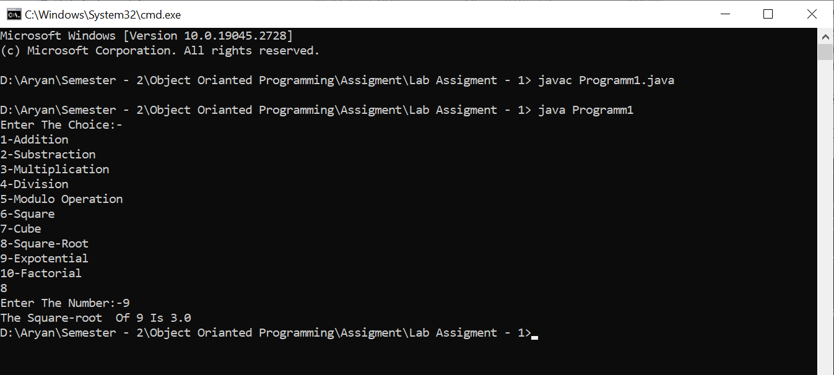**Output:-**

**Experiment: 2**

**Aim:** Write a Java program to implement nested if -else.

**Software:** VS Code

**Code:**

// Write a Java program to implement nested if -else.

import java.util.*;

public class Programm2

{

    public static void main(String[] args)

    {

        Scanner sc = new Scanner (System.in) ;

        double num1,num2,num3;

        System.out.print("Enter The First Number:-");

        num1 = sc.nextDouble() ;

        System.out.print("Enter The Second Number:-");

        num2 = sc.nextDouble() ;

        System.out.print("Enter The Third Number:-");

        num3 = sc.nextDouble() ;

        if(num1 > num2)

        {

            if(num1 > num3)

            {

                System.out.print("The Biggest Number Amongst " + num1 + "," + num2 + " And " + num3 + " Is " + num1);

            }

            else

            {

                System.out.print("The Biggest Number Amongst " + num1 + "," + num2 + " And " + num3 + " Is " + num3);

            }

        }

        else

        {

            if(num2 > num3)

            {

                System.out.print("The Biggest Number Amongst " + num1 + "," + num2 + " And " + num3 + " Is " + num2);

            }

            else

            {

                System.out.print("The Biggest Number Amongst " + num1 + "," + num2 + " And " + num3 + " Is " + num3);

            }

        }

        sc.close();

    }

}

**Output: -**

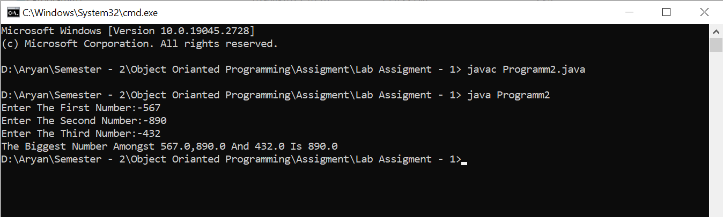

**Experiment: 3**

**Aim:** Write a Java program to implement Switch Case.

**Software:** VS Code

**Code:-**

// Write a Java program to implement Switch Case.

import java.util.*;

public class Programm3

{

    public static void main(String[] args)

    {

        Scanner sc = new Scanner(System.in) ;

        int day;

        System.out.print("Enter The Number Of Day:-");

        day = sc.nextInt();

        switch (day)

        {

            case 1:

            {

                System.out.print("The 1st Day Of The Week Is Monday");

                break;

            }

            case 2:

            {

                System.out.print("The 2nd Day Of The Week Is Tuesday");

                break;

            }

            case 3:

            {

                System.out.print("The 3rd Day Of The Week Is Wednesday");

                break;

            }

            case 4:

            {

                System.out.print("The 4th Day Of The Week Is Thursday");

                break;

            }

            case 5:

            {

                System.out.print("The 5th Day Of The Week Is Friday");

                break;

            }

            case 6:

            {

                System.out.print("The 6th Day Of The Week Is Saturday");

                break;

            }

            case 7:

            {

                System.out.print("The 7th Day Of The Week Is Sunday");

                break;

            }

            default:

            {

                System.out.println("Enter The Valid Choice");

                break;

            }

        }

        sc.close();

    }

}

**Output:**

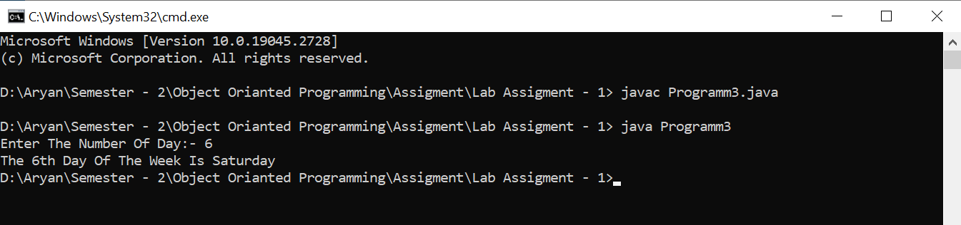

**Experiment: 4**

**Aim:** Write a Java program to print Right Triangle Star Pattern.

**Software:** VS Code

**Code:-**

// Write a Java program to print Right Triangle Star Pattern.

import java.util.*;

public class Programm4

{

    public static void main(String[] args)

    {

        Scanner sc = new Scanner(System.in);

        int num;

        System.out.print("Enter The Number Of Rows:-");

        num = sc.nextInt();

        for(int i=1;i<=num;i++)

        {

            for(int j=1;j<=i;j++)

            {

                System.out.print("* ");

            }

            System.out.println();

        }

        sc.close();

    }

}

**Output:**

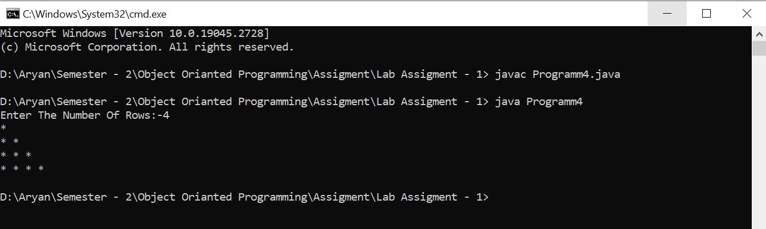

**Experiment: 5**

**Aim:** Write a Java Program to Print Downward Triangle Star Pattern.

**Software:** VS Code

**Code:**

// Write a Java Program to Print Downward Triangle Star Pattern.

import java.util.*;

public class Programm5

{

    public static void main(String[] args)

    {

        Scanner sc = new Scanner(System.in);

        int num;

        System.out.print("Enter The Number Of Rows:-");

        num = sc.nextInt();

        for(int i=num;i>=1;i--)

        {

            for(int j=i;j>=1;j--)

            {

                System.out.print("* ");

            }

            System.out.println();

        }

        sc.close();

    }

}

**Output:-**

